

**Revisión 1 - Arranque de Proyecto**

Sergio Manuel Gonzalez Vargas - A01745446

Gilberto André García Gaytán - A01753176

Fernando Ortiz Saldaña - A01376737

Ricardo Ramírez Condado - A01379299

**Modelación de sistemas multiagentes con gráficas computacionales**

Grupo: 302

10 Noviembre 2022

Instituto de Estudios Superiores del Tecnológico de Monterrey

**Profesores:**

Jorge Adolfo Ramírez Uresti

Octavio Navarro Hinojosa

**Conformación de Equipo**

Sergio:

| Fortalezas | Debilidades |
| --- | --- |
| * Comprometido * Trabajador * Objetivo | * Mal manejo del tiempo * Flojo * Perfeccionista en extremo |
| Expectativas: Adentrarme y aprender más sobre las inteligencias artificiales así como más usos de herramientas que usamos en bloques pasados para otro tipo de enfoque.  También saber en que se puede aplicar y cómo podemos aplicar la IA para predecir, simular y buscar soluciones alternas a los problemas de nuestra vida diaria | |

*Tabla 1. Fortalezas, debilidades y expectativas (Sergio)*

Gilberto:

| Fortalezas | Debilidades |
| --- | --- |
| * Cumplidor * Participativo * Colaborativo | * Perezoso * Flojo * Dejar todo para el final |
| Expectativas: Mis expectativas de este bloque son principalmente aprender acerca de inteligencia artificial, ya que como tal no hemos visto mucho acerca de estos temas en la carrera y este bloque me ayudará a tener una panorámica más amplia de cómo se puede utilizar la IA para poder resolver problemáticas y así facilitarnos la solución de problemas que se suscitan en el día a día, así como reforzar y mejorar el aprendizaje en C# con unity para modelar cosas, ya que el semestre pasado fue todo en 2d y ahorita al ser en 3d aumenta la complejidad, pero el modelado es más padre que en 2d a mi parecer. | |

*Tabla 2. Fortalezas, debilidades y expectativas (Gilberto)*

Ricardo:

| Fortalezas | Debilidades |
| --- | --- |
| * Perseverante * Resiliente * Colaborador | * Mala administración del tiempo * Temeroso * Introvertido |
| Expectativas: Las expectativas principales en este curso son en general es tener un panorama de conocimiento en la inteligencia artificial, y cómo lo podemos implementar en un pequeño escenario usando tecnologías en la nube, ya que es de las tendencias actuales en las que se enfocan los desarrolladores y/o corporaciones de tecnología grandes. | |

*Tabla 3 Fortalezas, debilidades y expectativas (Ricardo)*

Fernando:

| Fortalezas | Debilidades |
| --- | --- |
| * Autoconfianza * Empatía * Sociabilidad | * Desconfianza * Intolerancia * Desorganizada |
| Expectativas:  Mis expectativas principales son desarrollar una solución que nos permita optimizar algún algoritmo o problemática implantando IA, también acoplar a nuestro proyecto tecnologías en la nube que nos de más automatización. rendimiento y escalabilidad. | |

*Tabla 4. Fortalezas, debilidades y expectativas (Fernando)*

**Objetivos y compromisos del reto**

| **Objetivos** | **Compromisos** |
| --- | --- |
| Diseñar un modelo 3D en Unity que represente una utopía inteligente. | Modelar un proyecto que simula un semáforo inteligente. |
| Crear una inteligencia artificial capaz de dirigir automóviles modelados en Unity. | Crear Scripts que modelen vectores que direccionen cualquier gráfica. |
| Esperamos generar APIs útiles y hosteadas en IBM Cloud. | Crear un Hosting a través IBM Cloud. |
| Presentar un repositorio en Github que contenga toda la documentación necesaria para reproducir el proyecto en cualquier dispositivo. | Crear ramas de trabajo (branch) para evitar algún problema en el flujo de trabajo. |
| Describir de forma detallada todo el proyecto final al socio formador. | Organizar previamente una exposición donde se coloquen los temas que se explicarán. |
| Entender y utilizar todas las herramientas otorgadas por el socio formador IBM. | Realizar pruebas para modelar pequeños proyectos. |

*Tabla 5. Objetivos y compromisos del reto*

**Herramientas de Trabajo Colaborativo**

**Repositorio en GitHub:**



*Figura 1: Repositorio GitHub logo GitHub*

<https://github.com/SergioGonzalez24/Movilidad-Urbana-MSMGC-GPO-302>

**Herramientas de Comunicación:**

* **Whatsapp**

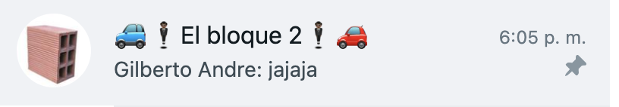

*Figura 2: Herramienta de comunicación WhatsApp*

* **Discord**

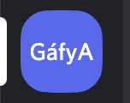

*Figura 3: Herramienta de comunicación Discord*

**Propuesta de Reto**

Anteriormente se asociaba el uso del automóvil y movilidad con el progreso sin embargo debido a la excesiva sobrepoblación y al uso indiscriminado del automóvil el vínculo entre “automóvil”, “movilidad” y “progreso” ya no es persistente al día de hoy.

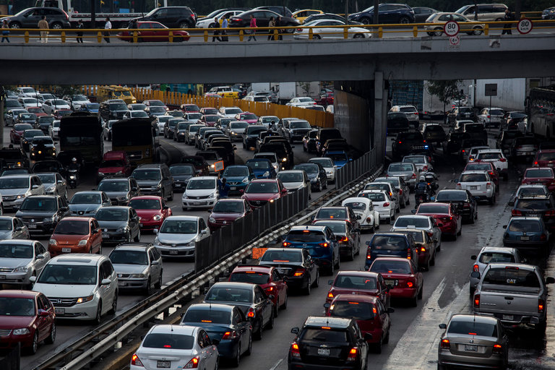

*Figura 4: Tráfico en la Ciudad de México*

En México el aumento de población es algo notorio pues actualmente es la sexta ciudad más poblada del mundo con aproximadamente 22 millones de habitantes, después de Sao Paulo, Brasil con 22.400 millones de habitantes aprox y Dhaka, Bangladesh con 22.500 millones de habitantes aprox. Como consecuencia de este aumento drástico de población el incremento de automóviles es alarmante siendo que los Kilómetros-Auto Recorridos(VKT) se triplicaron en la década de los 2010.

Ahora bien este aumento en automóviles lamentablemente se relaciona con el aumento de smog, accidentes, enfermedades y tráfico. Es por eso que como objetivo se designó realizar una simulación utilizando multi agentes y gráficas desarrolladas en unity para buscar una solución al problema de movilidad urbana en México, además al resolver el problema permitirá que México pueda acercarse más a volverse una de las economías más grandes del mundo.

**Identificación de Agentes Involucrados**

**Objetivos general de agentes**

Tomar las rutas menos congestionadas. Quizás no más las cortas, pero las rutas con menos tráfico. Más movilidad, menos consumo, menos contaminación, además habrá agente policía y ambulancia, los cuales reaccionan a un agente incidente, un agente respectivo de cada uno y con ello ir hacía él y llevarlo al hospital o a la estación de policías según sea el caso.

**Diagrama de agentes**

**Diagrama de clase (AUML)**

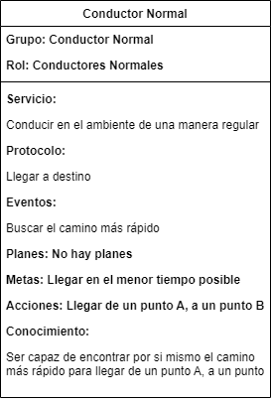

*Figura 5: Agente Conductor Normal*

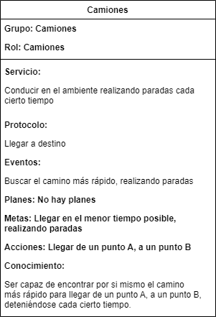

*Figura 6: Agente Camión*

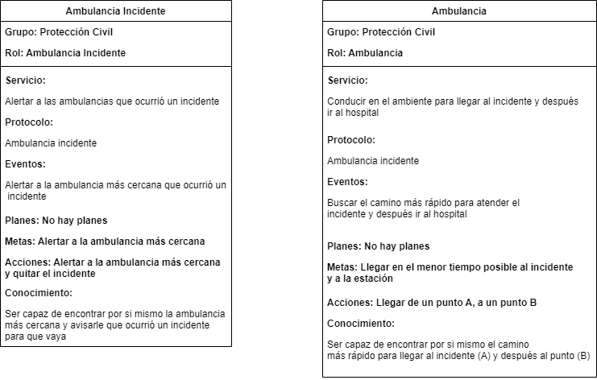

*Figura 7: Agentes Ambulancia Incidente y Ambulancia*



*Figura 8: Agentes Patrulla Incidente y Patrulla*

**Diagrama de protocolos de interacción**

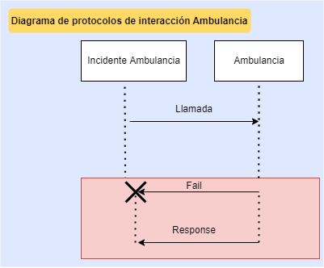

*Figura 9: Diagrama de protocolos de interacción Ambulancia*

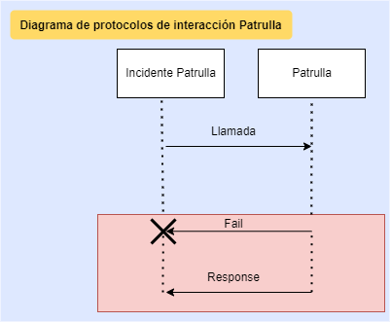

*Figura 10: Diagrama de protocolos de interacción Patrulla*

**Plan de Trabajo y Cronograma**

| **Fecha** | **Actividad** | **Descripción** | **Participantes** | **Aprendizaje** | **Estatus** |
| --- | --- | --- | --- | --- | --- |
| 31/10/2022 | Presentación de Reto. | Se describe detalladamente el plan de organización, calendario de trabajo, objetivos y alcances finales. | Sergio Manuel Gonzalez Vargas  Gilberto André García Gaytán  Fernando Ortiz Saldaña  Ricardo Ramírez Condado | Planeación |  |
| 31/11/2022 - 03/11/2022 | Conocimiento de Agentes Inteligentes. | Se reciben clases sobre introducción a la inteligencia artificial. | Sergio Manuel Gonzalez Vargas  Gilberto André García Gaytán  Fernando Ortiz Saldaña  Ricardo Ramírez Condado | Pensamiento sistémico |  |
| 04/11/2022 | Junta con Socio Formador. | Sesión virtual o presencial en la que a través de diferentes necesidades y observaciones nos permitirá identid | Sergio Manuel Gonzalez Vargas  Gilberto André García Gaytán  Fernando Ortiz Saldaña  Ricardo Ramírez Condado | Planeación |  |
| 04/11/2022 | Creación de cuentas IBM Cloud. | Recibiremos instrucciones detalladas para crear y activar una cuenta IBM. | Sergio Manuel Gonzalez Vargas  Gilberto André García Gaytán  Fernando Ortiz Saldaña  Ricardo Ramírez Condado | Generación de modelos computacionales |  |
| 07/11/2022 | Aclaración de dudas. | Entre todo el equipo se comentarán todas las dudas que surjan y solicitarán asesoramiento. | Sergio Manuel Gonzalez Vargas  Gilberto André García Gaytán  Fernando Ortiz Saldaña  Ricardo Ramírez Condado | Planeación |  |
| 07/11/2022 | Establecer un reto a trabajar. | Entre todo el equipo, se realizará un plan de trabajo para desarrollar el proyecto | Sergio Manuel Gonzalez Vargas  Gilberto André García Gaytán  Fernando Ortiz Saldaña  Ricardo Ramírez Condado | Planeación  Pensamiento sistémico |  |
| 04/11/2022 - 11/11/2022 | Desarrollo de actividades de aprendizaje sobre uso de agentes y librerías. | Realizar tutorial sobre Mesa: Agent-based modeling in Python 3+ | Sergio Manuel Gonzalez Vargas  Gilberto André García Gaytán  Fernando Ortiz Saldaña  Ricardo Ramírez Condado | Pensamiento sistémico  Generación de modelos computacionales |  |
| 03/11/2022 - 11/11/2022 | Creación de la primera documentación. | Entre todo el equipo se organizará para redactar el primer documento entregable. | Sergio Manuel Gonzalez Vargas  Gilberto André García Gaytán  Fernando Ortiz Saldaña  Ricardo Ramírez Condado | Pensamiento sistémico  Generación de modelos computacionales |  |
| 14/11/2022 - 15/11/2022 | Retroalimentación de proyecto. | Solicitar correcciones a académicos, para así conocer los detalles faltantes del proyecto. | Sergio Manuel Gonzalez Vargas  Gilberto André García Gaytán  Fernando Ortiz Saldaña  Ricardo Ramírez Condado | Planeación  Pensamiento sistémico |  |
| Indefinido, se calcula, que podría ser entre:  10/11/2022 - 22/11/2022 | Desarrollo de prototipo de Unity. | Se crearan los primeros proyectos en Unity con base a lo aprendido a lo largo de las diferentes sesiones de trabajo. | Gilberto André García Gaytán  Ricardo Ramírez Condado | Demostración del funcionamiento de los sistemas computacionales  Pensamiento sistémico  Generación de modelos computacionales |  |
| 02/11/2022 - 16/11/2022 | Aprendizaje de Gráficas Computacionales | Sesión virtual para seguir revisando nuevos temas para realizar trabajos. | Sergio Manuel Gonzalez Vargas  Gilberto André García Gaytán  Fernando Ortiz Saldaña  Ricardo Ramírez Condado | Demostración del funcionamiento de los sistemas computacionales  Pensamiento sistémico |  |
| 14/11/2022 - indefinido | Creación de segundo entregable. | Con base a la retroalimentación del primer entregable, se realizarán las modificaciones correspondientes. | Sergio Manuel Gonzalez Vargas  Gilberto André García Gaytán  Fernando Ortiz Saldaña  Ricardo Ramírez Condado | Planeación  Pensamiento sistémico |  |
| 18/11/2022 - indefinido | 2° Retroalimentación de proyecto. | Al realizar las ediciones necesarias, se espera que los académicos responsables de la materia, revisen nuevamente el proyecto. | Sergio Manuel Gonzalez Vargas  Gilberto André García Gaytán  Fernando Ortiz Saldaña  Ricardo Ramírez Condado | Planeación  Pensamiento sistémico  Generación de modelos computacionales |  |
| 17/11/2022 - indefinido | Creación de servidor en IBM Cloud. | Al tener una gran parte del proyecto realizada, se tendrán que hacer pruebas con servidores web, esto con el fin de detectar a tiempo errores que podrían surgir. | Sergio Manuel Gonzalez Vargas  Fernando Ortiz Saldaña | Pensamiento sistémico  Generación de modelos computacionales |  |
| 21/11/2022 - 22/11/2022 | Desarrollar la simulación de primeros agentes funcionales (interacción entre agentes). | Se espera que se programe un agente dentro del proyecto de Unity y que próximamente pueda funcionar dentro de un servidor. | Sergio Manuel Gonzalez Vargas  Gilberto André García Gaytán  Fernando Ortiz Saldaña  Ricardo Ramírez Condado | Demostración del funcionamiento de los sistemas computacionales  Pensamiento sistémico  Generación de modelos computacionales  Implementación de modelos computacionales |  |
| 21/11/2022 - 22/11/2022 | 3° Retroalimentación de proyecto. | Se espera que los profesores encargados de la materia marquen los últimos detalles faltantes del reto para continuar con el trabajo. | Sergio Manuel Gonzalez Vargas  Gilberto André García Gaytán  Fernando Ortiz Saldaña  Ricardo Ramírez Condado | Planeación  Pensamiento sistémico  Generación de modelos computacionales |  |
| 17/11/2022 - 25/11/2022 | Desarrollo final de prototipo en Unity. | Se espera que se hayan colocado todos los elementos faltantes del proyecto, para así concluir casi un 85% de todo el trabajo de gráficas computacionales. | Gilberto Andre  Ricardo Condado | Demostración del funcionamiento de los sistemas computacionales  Pensamiento sistémico  Generación de modelos computacionales  Implementación de modelos computacionales |  |
| 17/11/2022 - 25/11/2022 | Subir ejecutables de prototipo a un servidor | En este punto se espera que el prototipo final sea funcionalmente correcto. | Sergio Manuel Gonzalez Vargas  Fernando Ortiz Saldaña | Planeación  Demostración del funcionamiento de los sistemas computacionales  Pensamiento sistémico  Generación de modelos computacionales  Implementación de modelos computacionales |  |
| 23/11/2022 - 29/11/2022 | Establecer la documentación que se expondrá. | Para este punto de trabajo, se espera que se necesite documentar toda la actividad realizada y colocar las actividades más relevantes a documentar. | Sergio Manuel Gonzalez Vargas  Gilberto André García Gaytán  Fernando Ortiz Saldaña  Ricardo Ramírez Condado | Planeación  Demostración del funcionamiento de los sistemas computacionales |  |
| 23/11/2022 - 29/11/2022 | Ordenar los documentos finales. | Organizar todo lo realizado para sintetizar y explicar más fácilmente el desarrollo del proyecto. | Sergio Manuel Gonzalez Vargas  Gilberto André García Gaytán  Fernando Ortiz Saldaña  Ricardo Ramírez Condado | Planeación |  |
| 26/11/2022 - 29/11/2022 | Simular una exposición de temas para el socio formador. | Entre todos los integrantes del equipo, se prepararán para desarrollar una exposición final. | Sergio Manuel Gonzalez Vargas  Gilberto André García Gaytán  Fernando Ortiz Saldaña  Ricardo Ramírez Condado | Planeación |  |
| Indefinido. | Subir todos los entregables solicitados. | Esperar indicaciones para subir los archivos especificados en la plataforma. | Sergio Manuel Gonzalez Vargas  Gilberto André García Gaytán  Fernando Ortiz Saldaña  Ricardo Ramírez Condado | Planeación |  |

*Tabla 6 : Plan de Trabajo.*

LA Completada. LA En proceso. LA Faltante

**Reflexión Individual**

**Sergio:**

Normalmente cuando pensamos en ciencias de la computación nuestra mente viaja hacia el desarrollo de software, desarrollo móvil, web, bases de datos etc. Sin embargo, muy pocas veces realmente analizamos lo que son y todas las aplicaciones que tienen.

Es sorprendente cómo muchos de los tópicos que hemos revisado convergen y nos ayudan a poder crear lo que sea que nos llegue a la cabeza, ya sea una “Inteligencia básica” o una super aplicación que nos permita saber el futuro.

**André:**

Esta actividad me ayudó a tener un mayor entendimiento de cómo es que se va a hacer la parte del reto, además de tener una idea como equipo acerca de lo que serán nuestros agentes para el reto, de igual manera me ayudó a profundizar de una mejor manera el modelado de los agentes mediante UML, ya que como se nos lleva enseñando desde los primeros semestres de programación, se requiere primeramente modelar las clases de los agentes a programar, de igual manera siento que como equipo estamos teniendo una buena comunicación.

**Ricardo:**

Durante esta actividad, se plantearon las bases para iniciar el proyecto, al igual que se consideraron todas las variables y herramientas de trabajo, inició la planeación de trabajo por lo que el equipo inició la primera fase. Esto trajo consigo aprendizajes, una de los más importantes, que considero, es clave para hacer la modelación inicial del proyecto, aprender a interpretar diagramas UML enfocados en agentes funcionales; también algo que aprendí a utilizar Unity con física y aplicarles gráfica. En resumen, hemos aprendido muchas cosas, ahora necesitamos implementar todas esas ideas e implementarlas al reto.

**Fernando:**

Durante esta primer entrega lo primordial es identificar y conocer los movimientos así como las acciones dentro de nuestro sistema multiagente, también el poder identificar los diferentes tipos y ventajas que puedan tener las acciones en nuestro modelo, la organización de sus funcionalidades y la corrección de los diferentes fallos, así como la estructura y organización de este, pues el hacerlo intuitivo y adaptable a las diferentes circunstancias es muy importante, es por ello que en el modelado aparte de nuestra planificación, debemos adaptar dentro de nuestro proyecto las diferentes técnicas de inteligencia artificial, evitando concurrencia en nuestro código, así como adaptarlo a los recursos del modelo.

**Referencias**

Asun LujánPeriodista redactora de Viajes National GeographicJavier Zori del AmoDirector digital de Viajes National Geographic 18 de octubre de 2022 · 12:11LEER EL ARTÍCULO, Asun LujánPeriodista redactora de Viajes National GeographicJavier Zori del AmoDirector digital de Viajes National Geographic, Asun LujánPeriodista redactora de Viajes National Geographic, Luján, A., Periodista redactora de Viajes National Geographic, Javier Zori del AmoDirector digital de Viajes National Geographic, Amo, J. Z. del, Director digital de Viajes National Geographic, Adamuz, J. A., Geographic, P. de V. N., Sáinz, D., & Butragueño, E. (2022, October 18). *Las Diez Ciudades Más Pobladas del Mundo en 2022*. viajes.nationalgeographic.com.es. Retrieved November 7, 2022, from <https://viajes.nationalgeographic.com.es/a/estas-son-diez-ciudades-mas-pobladas-mundo-2022_18248>

Medina Ramírez, Salvador. (2012). Transforming Urban Mobility in Mexico: Towards Accesible Cities Less Reliant on Cars. Institute for Transportation and Development Policy (ITDP Mexico). Retrieved on August 7, 2019, from <http://mexico.itdp.org/wp-content/uploads/Transforming-Urban-Mobility-in-Mexico.pdf>